ECUACIONES DIFERENCIALES JUNIO 2013
(1ª SEMANA)

1.-
Se pide:
a) Hallar la ecuación diferencial de la familia de rectas que pasan por el punto 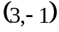.
b) La familia de curvas trayectorias ortogonales de la familia anterior. ¿Qué tipo de curvas son?
c) Dibujar ambas familias de curvas observando su ortogonalidad.

SOLUCION

a) Familia de rectas que pasan por : 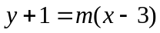

Esta expresión y su derivada:
.
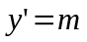.

De ambas: 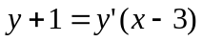

Que es la ecuación diferencial de la familia.

b) Ecuación diferencial de la familia de trayectorias ortogonales:

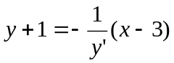
Es una ecuación de variables separadas.

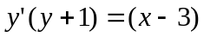 ; 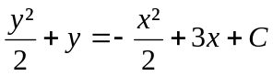 ; 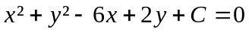

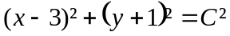

donde se ha manipulado la constante, es una familia de circunferencias centro
.

2.
a) Determinar el valor de para el cual la función 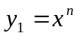 es una solución de la ecuación diferencial

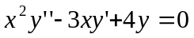

b) Determinar la solución general en el intervalo 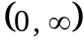, utilizando el método de reducción de orden mediante el cambio de variable dependiente 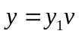, donde 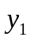 es la solución hallada en el apartado anterior.

c) Encontrar la solución que verifica las condiciones iniciales:

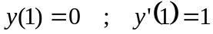.

SOLUCION

a) , 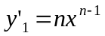 , 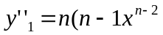

Sustituyendo en la ecuación resulta

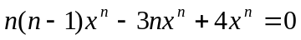

Ha de ser 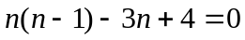 , 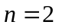, Solución 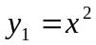.

b) Método de reducción de orden.

Cambio de variable: 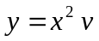 , 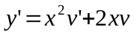 , 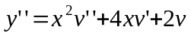

Sustituyendo en la ecuación ,queda

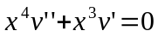

El cambio de variable 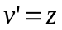 la transforma en la de primer orden

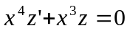

que al estar definida para  puede ponerse 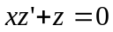 de solución:

Deshaciendo los cambios efectuados, resulta: 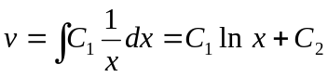 ;
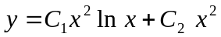

Que es la solución general.
c) De 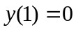 resulta 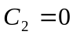y la solución queda 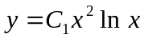

La derivada: 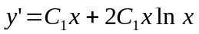, que con 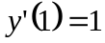, resulta 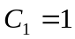

La solución particular pedida es

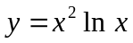

3. En el sistema de ecuaciones diferenciales

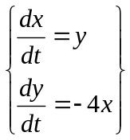
se pide:
a) Solución general.
b) Ecuación de las trayectorias.
c) Estabilidad del punto crítico 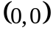, dibujando la disposición de las trayectorias en las proximidades de dicho punto.

SOLUCIÓN

a) Ecuación característica:
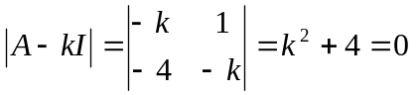, Raíces: 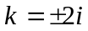

Un vector propio correspondiente a 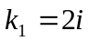:

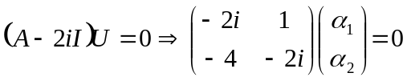 ; 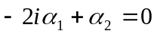 ; 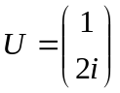
La solución :

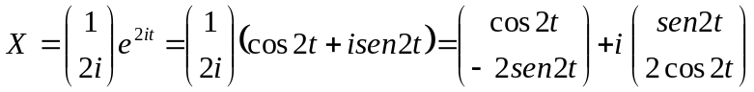

donde la parte real e imaginaria por separado son soluciones reales. Por lo tanto

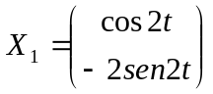 ; 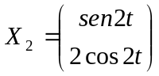

son soluciones reales y linealmente independientes. La solución general del sistema homogéneo asociado es:

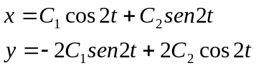

b) Dividiendo por 2 la segunda ecuación se obtiene el sistema:
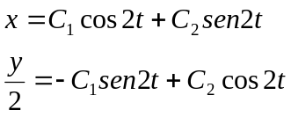
Elevando al cuadrado ambas ecuaciones y sumando se obtiene la ecuación de las trayectorias:

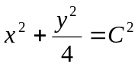
Elipses centradas en el origen.

c) Los autovalores son imaginarios puros. El punto crítico 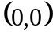 es un centro estable.

ECUACIONES DIFERENCIALES JUNIO 2013
(2ª SEMANA)

1.- Dada la ecuación diferencial:
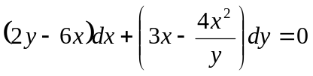
- Compruébese que no es diferencial exacta y que 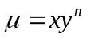 es factor integrante para un determinado valor de que debe calcularse.
- Resuélvase.

SOLUCIÓN

a) Ecuación: 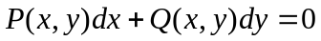

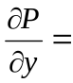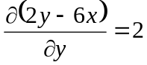
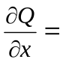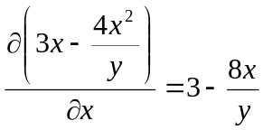

No es diferencial exacta. 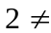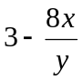

Ecuación con el factor integrante:

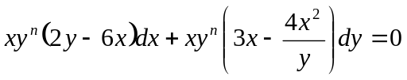

Ha de cumplir:
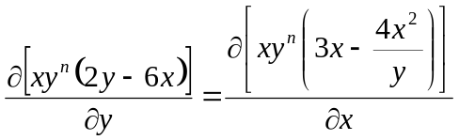

Es decir:

Ha de ser: 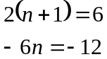; . Factor integrante: 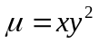,

Multiplicando la ecuación por el factor integrante se obtiene:

Función potencial:

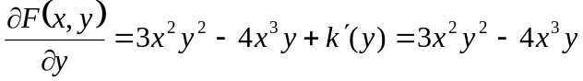

De donde: 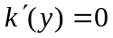 ; 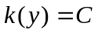 ;

Solución de la ecuación:

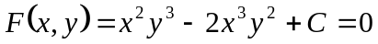

2.- Dada la ecuación diferencial:

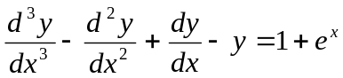
se pide:
- Determinar tres soluciones reales linealmente independientes de la ecuación homogénea asociada.
- Calcular el Wronskiano de las soluciones halladas en el apartado anterior.
- Solución general de la ecuación no homogénea.

SOLUCION

a)
Ecuación homogénea asociada:

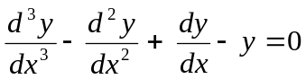
Ecuación característica: 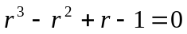. Raíces: 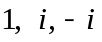

Tres soluciones reales son:

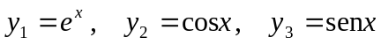

b)

Wronskiano de las soluciones:

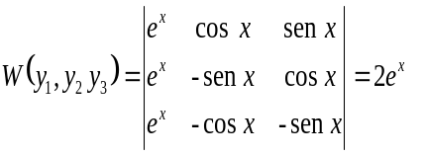

que es distinto de cero para todo valor real de .

Solución general:

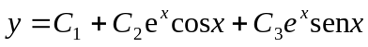

donde 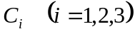 son las constantes de integración.

b) Se utilizará el principio de superposición:

El término no homogéneo es

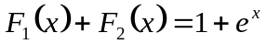
Para 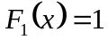 . Al no ser 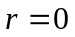 raíz de la ecuación característica, se busca una solución particular de la forma 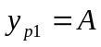, que al derivar y sustituir en la ecuación, se obtiene:

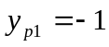

Para 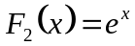, se busca la solución particular en la forma 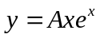, y de la misma manera se obtiene:
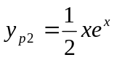

La solución particular de la ecuación completa es

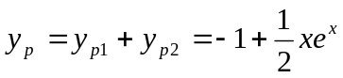
La solución general es:
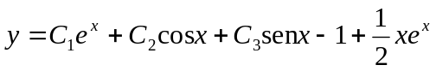

3.- En el sistema de ecuaciones lineales definido en 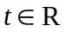(reales):

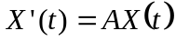 , donde 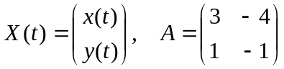

se pide:
a) Una matriz fundamental 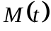.
b) Comprobar que dicha matriz verifica el teorema de caracterización de matrices fundamentales:

- 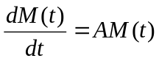. 2. 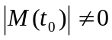 en algún 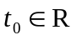

c) Resolver el problema de valor inicial

, 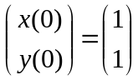

SOLUCIÓN

a.- Ecuación característica:
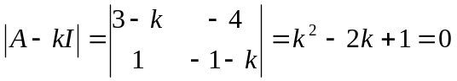, Raíces: 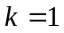 doble.

Un vector propio correspondiente a 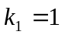

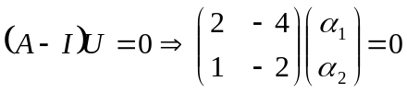 ; 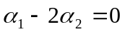 ; 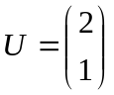
La solución correspondiente:

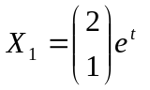

Otra solución independiente de la anterior es de la forma 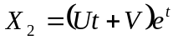, con

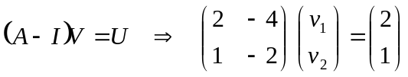 ; 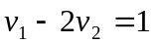

Para 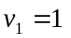 resulta 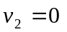, con ello 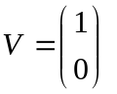y la solución

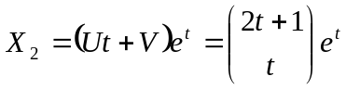

Una matriz fundamental es
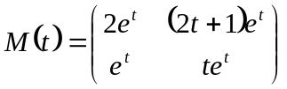

c) La solución general es

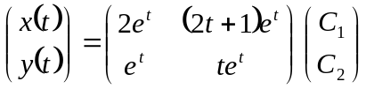

Valor inicial

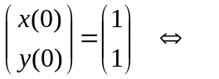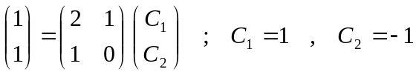

Solución :

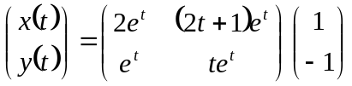

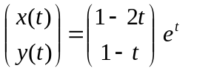

ECUACIONES DIFERENCIALES SEPTIEMBRE 2013

1.- a) Dada la ecuación diferencial:

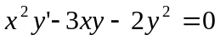

Se pide: a) Expresarla en la forma 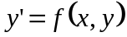, y determinar la región del plano  donde el teorema de existencia y unicidad garantiza solución única de la misma.

b) Comprobar que es una ecuación homogénea y resolverla.

SOLUCION

- La expresión de la ecuación en la forma , es

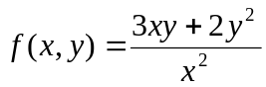

Tanto , como 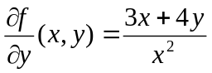, existen y son continuas en toda región del plano que no contenga a la recta . Por cada punto situado en esa región, el T.E.U. garantiza la existencia de solución única.

- La función 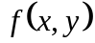 es homogénea de grado cero, ya que:

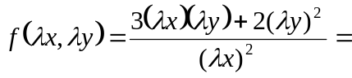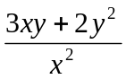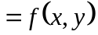

Cambio de variable: 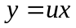 , 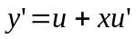

Sustituyendo en la ecuación resulta

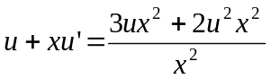 ; 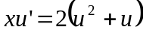 ; 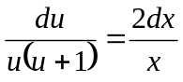

Que al ser 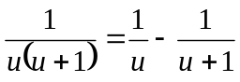 , integrando se obtiene:

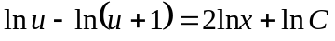 ; 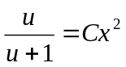

Y deshaciendo el cambio: 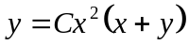

2.-
Hállese la solución general de la ecuación diferencial

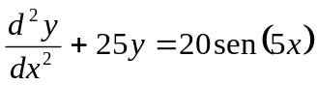
SOLUCIÓN

Ecuación homogénea asociada:

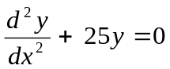
Ecuación característica: 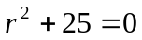. Raíces: 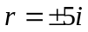

Solución general:

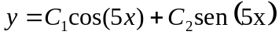

donde 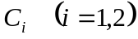 son las constantes de integración.

Para hallar la solución particular del sistema completo se utilizará el método de selección. El término no homogéneo es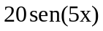. Al ser 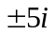soluciones de la ecuación característica y con multiplicidad uno, una solución particular será de la forma:

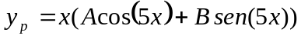

Derivando y sustituyendo en la ecuación con solo, se obtiene:

Identificando coeficientes: 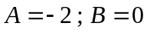. Con ello: 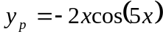

Solución particular: : 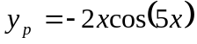

Solución general de la ecuación:

3.- Dada la ecuación:
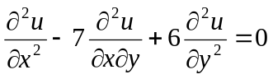
Se pide:
a) Clasificarla en elíptica, parabólica o hiperbólica
b) Comprobar que

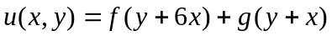

donde 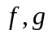 son funciones arbitrarias, es una solución general de la ecuación.
c) Hallar la solución particular que verifica las condiciones de contorno:

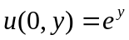 ; 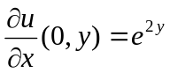
SOLUCIÓN

a) Es una ecuación de Euler, de la forma:

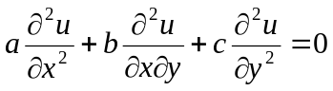

donde 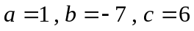. Al ser 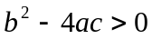. Es hiperbólica.

b) Las derivadas parciales de son:

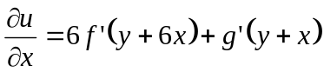 ; 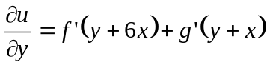
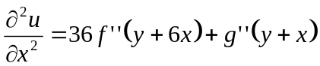 ; 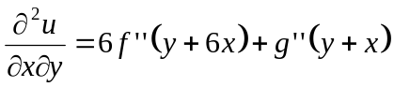
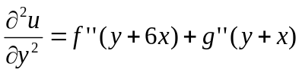

donde las derivadas totales lo son respecto a sus respectivos argumentos.

Sustituyendo en la ecuación se comprueba que efectivamente la verifica.

- Aplicando las condiciones de contorno se obtiene:

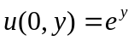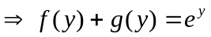 (1)
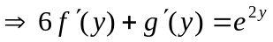 (2)

y derivando respecto a la ecuación (1) :

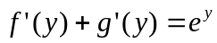 (3)

De (1), (2) y (3) se deducen 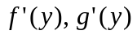, y por tanto 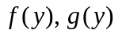:

De (2) y (3): 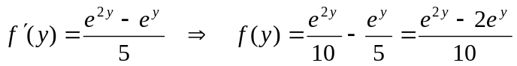 Sustituyendo ese valor de 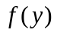en (1) se obtiene: 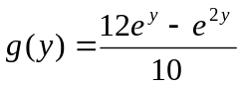.

Como , entonces la solución pedida es:

